个人自传
“我现在要做一项既无先例、将来也不会有人仿效的艰巨工作。我要把一个人的真实面目赤裸裸地揭露在世人面前。这个人就是我。”——卢梭在他的自传《忏悔录》中如是说，我成不了这样的人物，我也没有勇气把自己的胸膛剥开给大家来看。
但在收到这样的通知并准备开始动笔写这样一篇文章时，我确实是写过一些自传的，但是现在我准备写的是不同于之前我写过的任何一篇介绍我自己的文章，我希望它不是一篇四平八稳、不痛不痒、写了等于没写的文章。总之，我鼓起勇气写我自己的故事，请茨威格上我的身，进入那昨日的世界。

一、
或许可以从一间食杂店开始谈起，自我出生前这小店就在了，虽然只有十几平方，但却承载着父辈的青春和我的童年。有时候你不得不赞叹世间的奇妙，几十年的时光竟能被这这一小方的空间压缩。
饭桌上曾听母亲讲起过小店的前世今生：“这样一家小店是你爸东拼西凑起来的，今天找西街的张三欠几千块米钱，明天赊几万块烟钱……”我分明能从她故作言笑的话语背后听到了那个岁月的艰苦。我很难想象老实巴交的父亲是如何拉下脸向人借钱的，也许是爷爷改革开放前曾在供销社工作才激发了父亲开食杂店的念头。
我就生长在一个这样的小店里，十八岁时候方才离开，但是每年暑假又泡在店里看门：我站在柜台后面长大，看谁家孩子爱吃什么零食、隔壁棋牌室爱买什么香烟，统统记在我的脑海中，开一家这样的小店，第一件事教会我的就是如何去观察，恰好，设计教会我的也是观察——
这就像一方小小的田野天地，像是一只牛奶盒正好安放在栅栏顶端的方框上，无意识设计在这个小店里面涌现，我也无意识地练习了观察这些无意识的举动、微小而真实的痕迹。
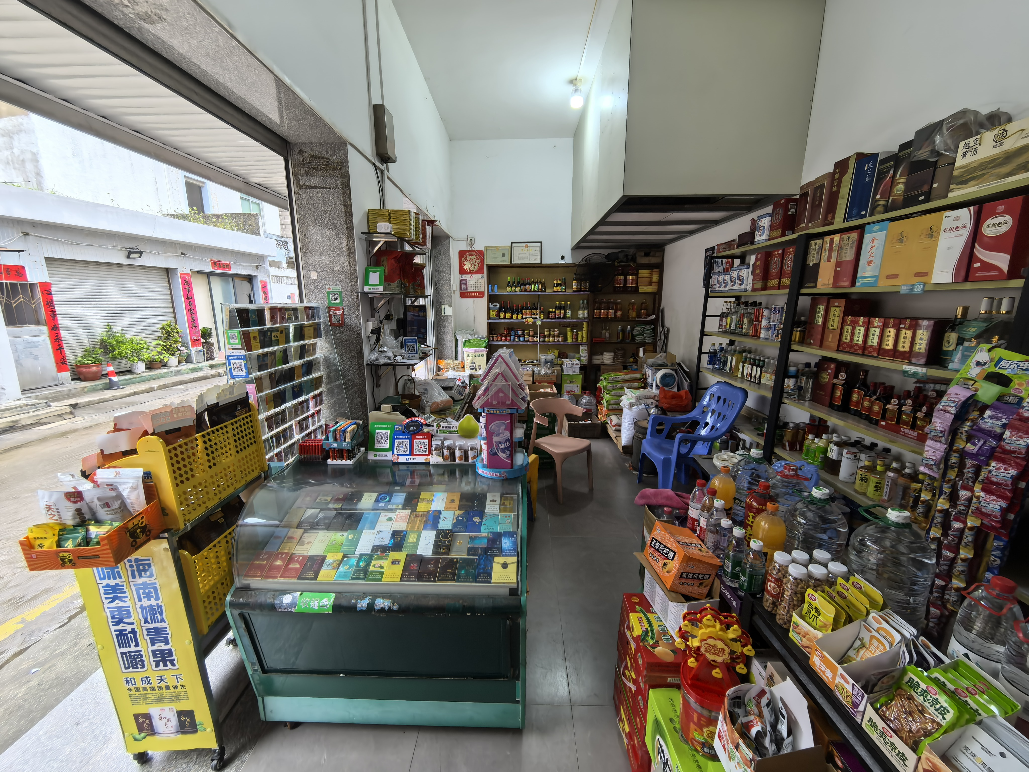  Fig 1.小店的现如今样子 | 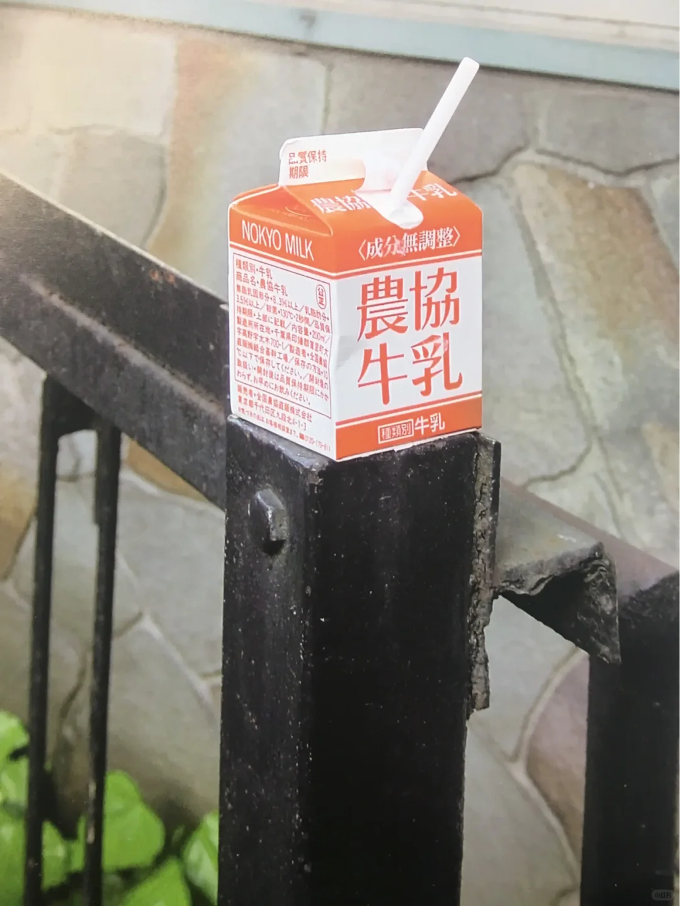  Fig 2.《深泽直人》和《设计的生态学》书中分享的“潜意识行为”
就是这样一间小店记录着一个孩子的成长，一个家庭的成长，一条街道的成长，一个社区的成长。
在此之后，是四年的求学，进入这个专业之前，或者说在我的大三之前，对于设计，我知之甚少。我总觉得自己并没有什么了不起的设计才能，这倒不是因为谦虚，而是在这几年里，我的确没有看到自己有什么特别出色的设计才华。唯一谈得上能拿出来吹嘘的，或许是我推免进了北京师范大学未来设计学院，其他更多的是工作量、苦功夫和比别人多一点点的好奇心。当然，如果要给本科四年贴上一个最大的标签，那我想应该是足球。
从大一加入院队到后来入选校队，绿茵场上的失败带给我很多——在场下，我会反思自身能力不足，未能为球队贡献一己之力；在场上，谢场喘息之余，我也逐帧复盘，哪些决策果断得当，哪些瞬间犹疑失机。
生活中有许多逆境翻盘的故事，人们总习惯站在翻盘那一方去歌颂奇迹。但当你成为另一方的背景板，感受截然不同，但是每一次输球之后反求诸己的过程，却实实在在地塑造着我面对逆境时的姿态。

二、
进行自我评价总是不容易的，确实很难有人能很正确的讲清楚自己，为了写这部分，我是绞尽脑汁，于是翻出了大学四年来的思想汇报，一季度一次，这或许是最频繁、最经常自我反思了。有一次我曾写到：
「模型制作方法」-76：动手能力差、耐心缺缺，且我在后续的设计实践中也没能很好地运用手板模型制作和测试的知识
「计算机辅助三维设计」-84：提前了解了一些建模知识就骄傲自大，缺乏对课程的尊重，且也没很好地训练出自己良好的建模能力
其中有很多废话。那么在这里，我想我可以再进行一次综合，这是一个动手能力很差的人，这是一个没有耐心的人，这是一个三分钟热度的人，这是一个怕累怕难的人，这是一个爱立flag的人，这是一个爱耍小聪明的人；
但是对应的总要也有一些好的方面，这是一个热爱运动的人，这是一个喜爱创造的人，这是一个阳光开朗的人，这也是一个脾气好的人，这是一个渴望变得忠厚善良、道德高尚的人，也是一个避免自己变得更加卑鄙龌龊的人。

三、
这样的人，我并不十分满意，这过去的二十二年，还是有许多许多的缺憾。在这个对未来生活做规划的当口，我觉得不妨先随心所欲地设想一下自己的来世（作为一个设计的学习者，甚至是设计一下）。
我们进行设计的范围总是很广，从个体的、孤立的，到更系统性的，当然，也可以最后把眼光落回到自己，自己的人生，或许这是我们需要面对的终极的设计问题。
或许是前段时间看到的史铁生的《好运设计》刺激了我，又或许，是前段时间看到自媒体博主发的「人生设计prompt」启发了我——
反正，毕竟这是人生，我们很难做到一张蓝图绘到底这样按步骤施工的设计，也不寻求生来就肩宽腿长潇洒英俊聪明绝顶腰缠万贯（这是史铁生否认的模式，这样的完美很难幸福），但是可不可以设计一种容错率更高的人生结构（这是AI给我的模式，我认为有可取之处）：
首先允许自己偶尔偷懒，允许有时候做的不好，允许自己先去做自己想做的，而非更加紧急的。
其次我设计的，是几个原则：
第一，保持观察和记录，把那颗好奇的眼睛睁得更大，向世界、向社区、向书籍更多的汲取知识，并为自己写一份持续更新的日志。
第二，保持复盘和修正，不时翻开这份日志，像审查旧代码一样，找出笨拙、犹豫和误判。
第三，允许自己不断的去校准目标，因为没有人能确定，某个时刻自己为自己立下的目标，是符合未来的自己的。

四、
字数限制（没办法放下很多精确到数据、精确到条目的设计细则）、个人原因（我真的称不上能够叩问自己的内心，能够很清楚未来的方向，能够为我立下自己能够完成的目标），我觉得这份自传远远没有到写完的地步，或许只有当我可以和谁有条不紊地谈起或拍着胸脯说我懂自己的时候，这才叫完结。但是，反正先做好眼前的事情，未来敞开给可能性和不确定性。

